ГУАП
КАФЕДРА № 42
ОТЧЕТ
ЗАЩИЩЕН С ОЦЕНКОЙ _____________________
ПРЕПОДАВАТЕЛЬ
старший преподаватель |  |  |  | Т.А. Суетина
должность, уч. степень, звание |  | подпись, дата |  | инициалы, фамилия

ОТЧЕТ О ЛАБОРАТОРНОЙ РАБОТЕ №7
РАБОТА С ФАЙЛАМИ ФОРМАТА MP3
по курсу: Техника аудиовизуальных средств информации
РАБОТУ ВЫПОЛНИЛ
СТУДЕНТ ГР. № | 4329 |  |  |  | Д.С. Шаповалова
 |  |  | подпись, дата |  | инициалы, фамилия

Санкт-Петербург 2025

1. Цель работы:
Ознакомиться с типизированными файлами на примере формата MP3. Отработать навык работы с методами обработки данных файла.

2. Задание:
Вариант = 4
Загрузить небольшой MP3 файл.
- Считать заголовок фрейма MP3 файла для постоянного битрейта или несколько при переменном битрейте. Вывести на экран параметры и их значения. Вычислить длительность файла.
- Выполнить расчет амплитуды и битовой глубины. Сформировать задание в соответствии с таблицей.

Вариант | 1 | 2 | 3 | 4 | 5 | 6
Частота дискретизации | ↑2 | ↑2 | ↑2 | ↓2 | ↓2 | ↓2
Битовая глубина | 16 | 24 | 8 | 8 | 16 | 24

Построить: представление формы сигнала (во временной области), визуализацию частотного спектра, нормализованную энергию цветности, спектрограмму. Выполнить сравнения с исходными данными и сделать соответствующие выводы.
- Выполнить сегментацию MP3 файла по методу Лапласа (Laplacian segmentation). В отчете отразить теоретический и математический материал, методику реализации и результаты выполнения сегментации. (можно посмотреть в документации Librosa). Сделать соответствующие выводы.

3. Ход работы:
Чтение заголовка фреймов
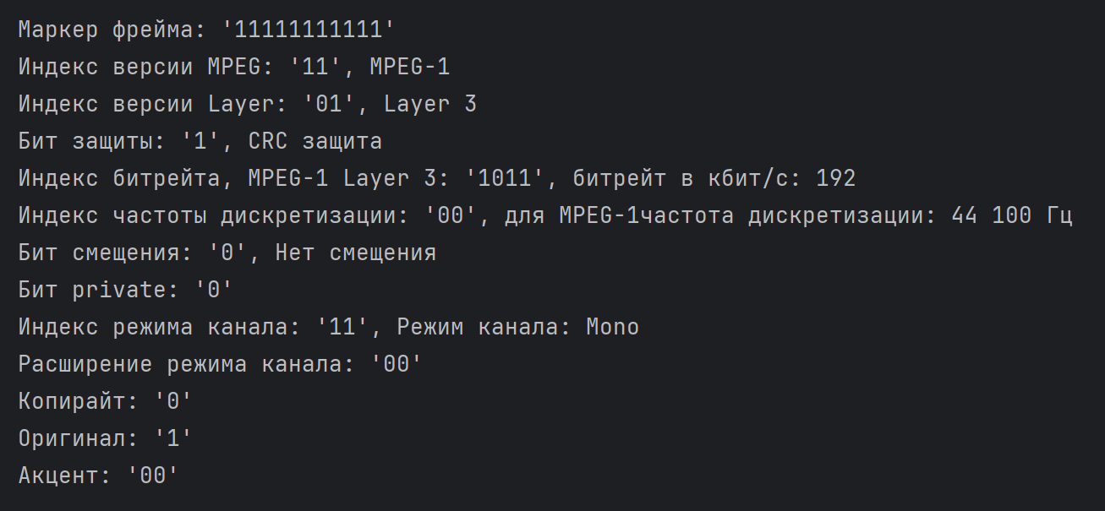
Рисунок 1 – Заголовок входного файла
Тип битрейта определён как CBR, постоянный и равный 192 кбит/с.
Длительность воспроизведения при постоянном битрейте вычисляется по формуле:
$L= \frac{V}{B* 8}$, (1)
где L – длина воспроизведения, V – объём аудиоданных, B – битрейт.
$L=\frac{84,4}{192*8}$,
Для входного файла длительность воспроизведения составила 3,52 с.

Изменение параметров mp3 файла
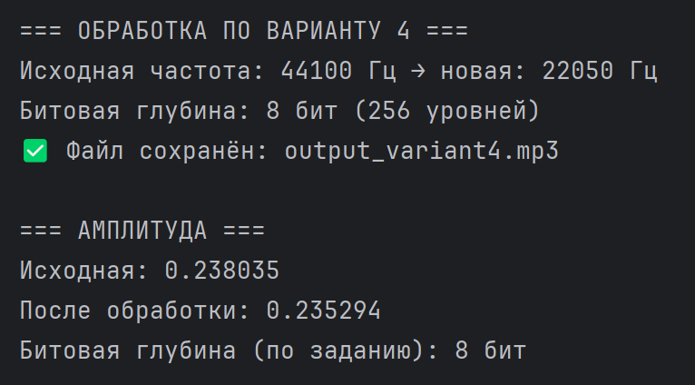
Рисунок 2.1 – Параметры амплитуды и битовой глубины входного
Рисунок 2.2 – Параметры амплитуды и битовой глубины файла после обработки
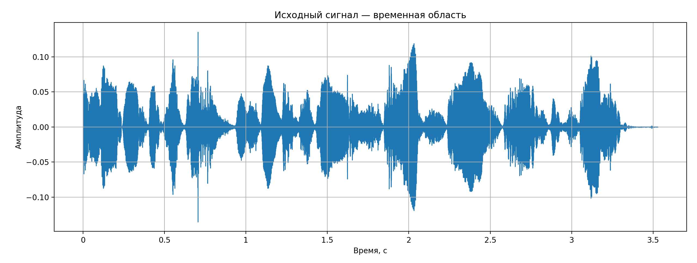
Рисунок 3 – График формы исходного сигнала во временной области
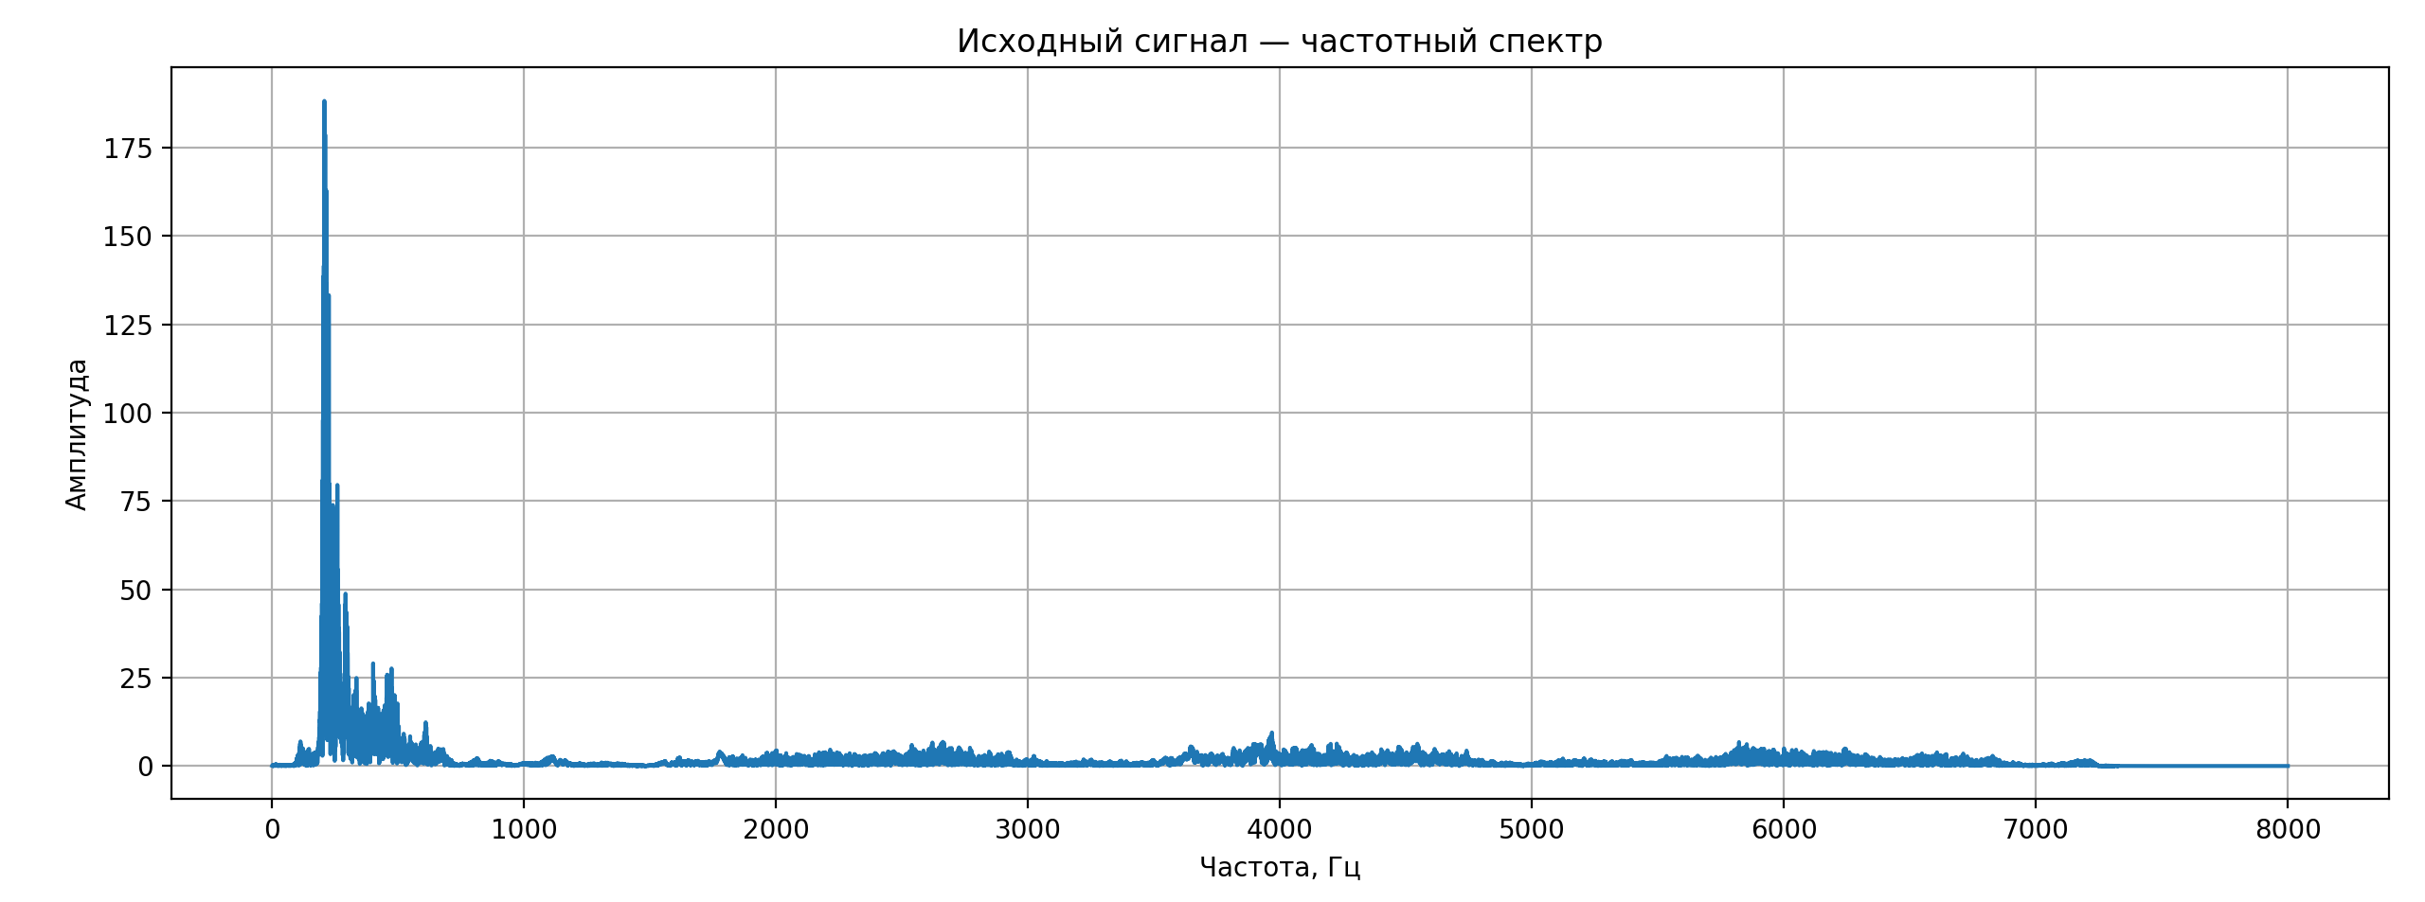
Рисунок 4 – Частотный спектр исходного сигнала
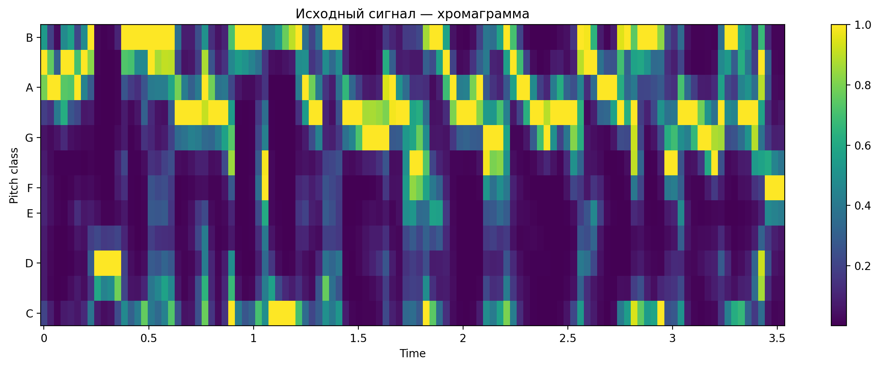
Рисунок 5 – Хромаграмма исходного сигнала
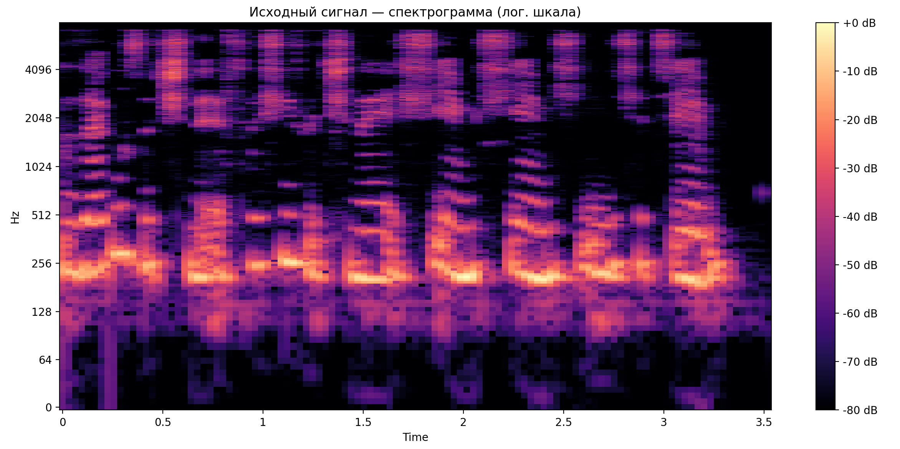
Рисунок 6 – Спектрограмма исходного сигнала
Далее был сохранён обработанный mp3 файл с новыми параметрами:
• Частота дискретизации: 22050 Гц
• Битовая глубина: 8
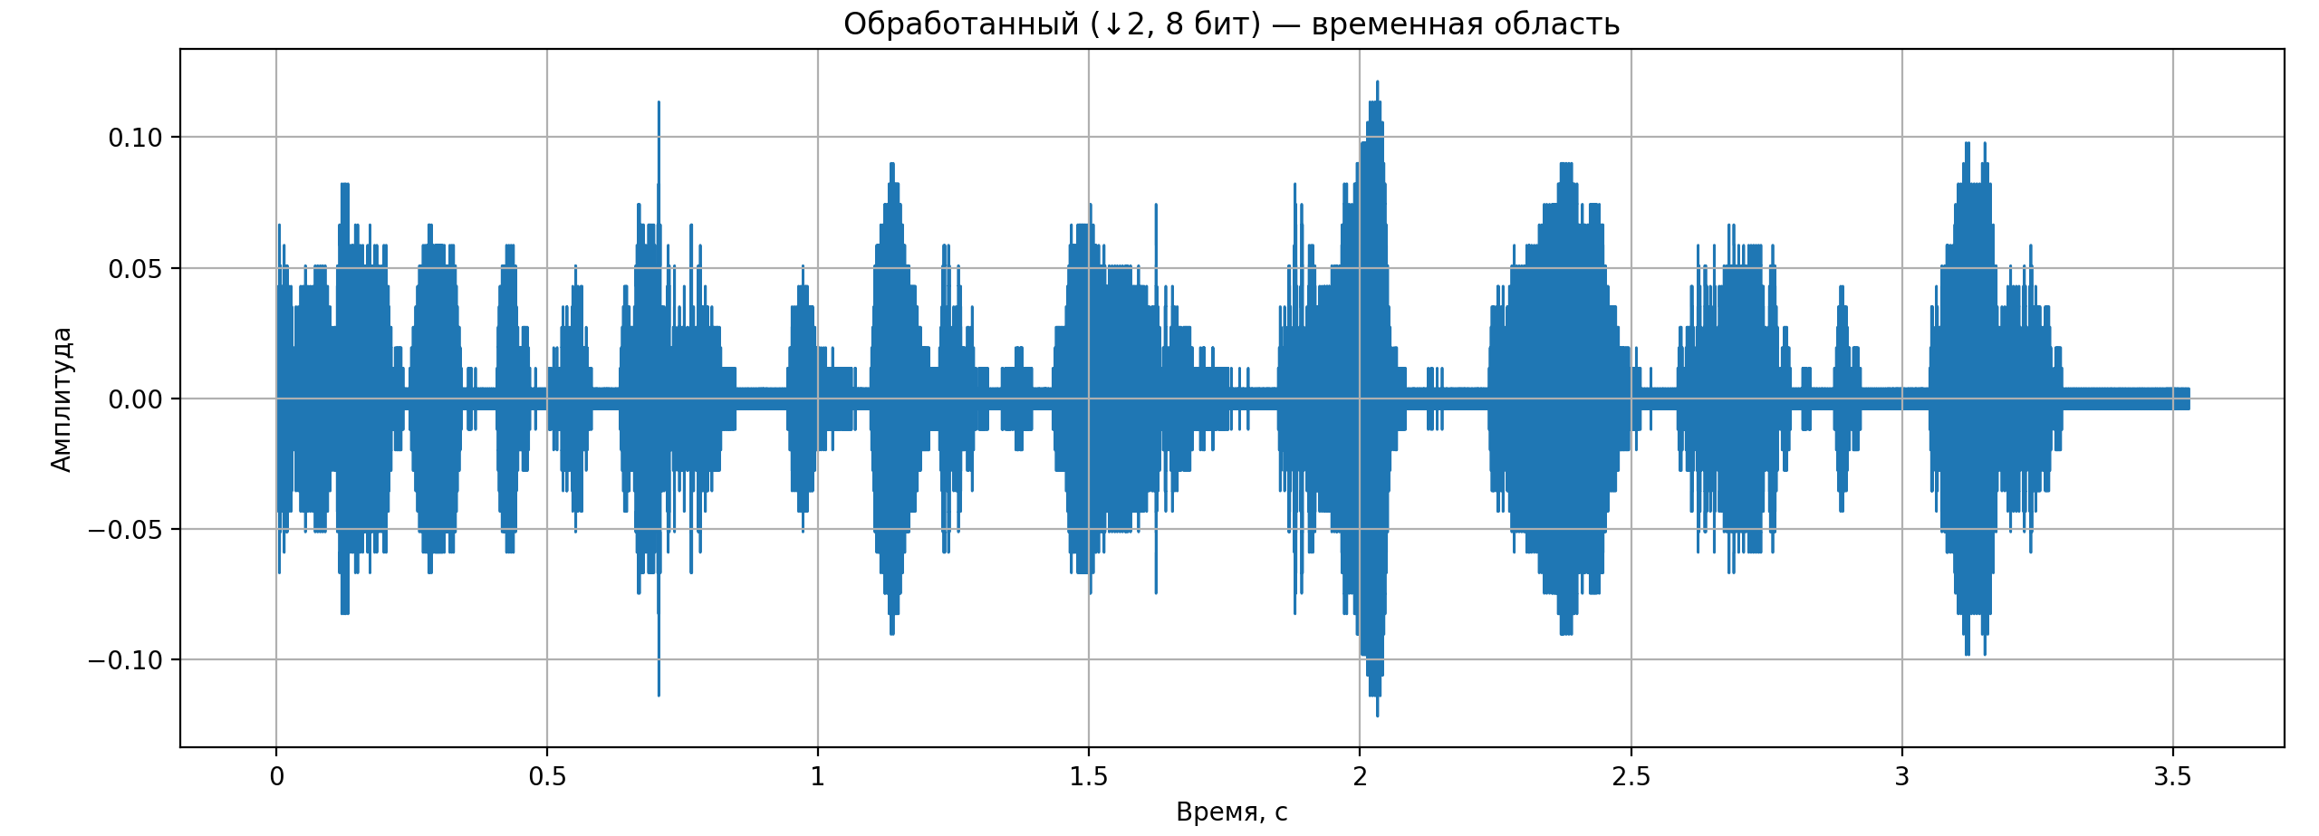
Рисунок 7 – График обработанного сигнала во временной области
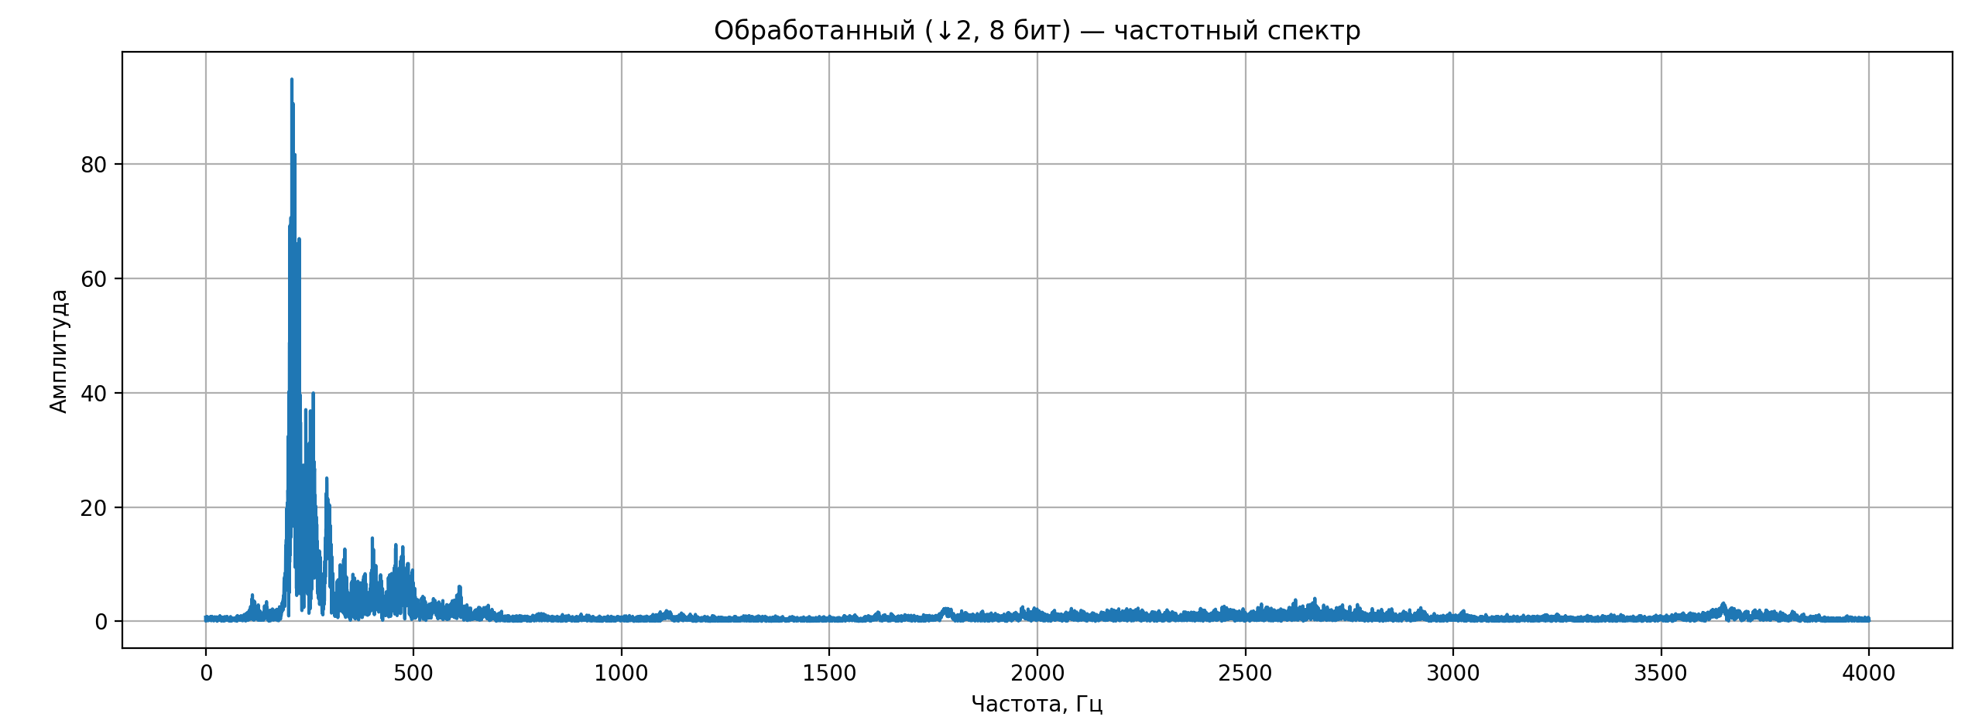
Рисунок 8 – Частотный спектр обработанного сигнала
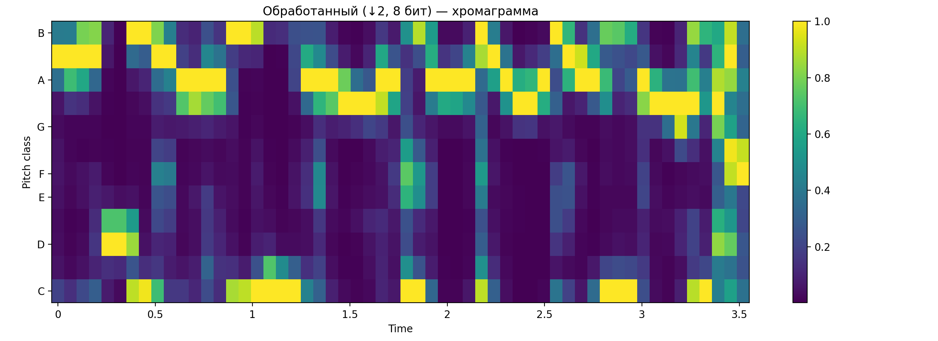
Рисунок 9 – Хромаграмма обработанного сигнала
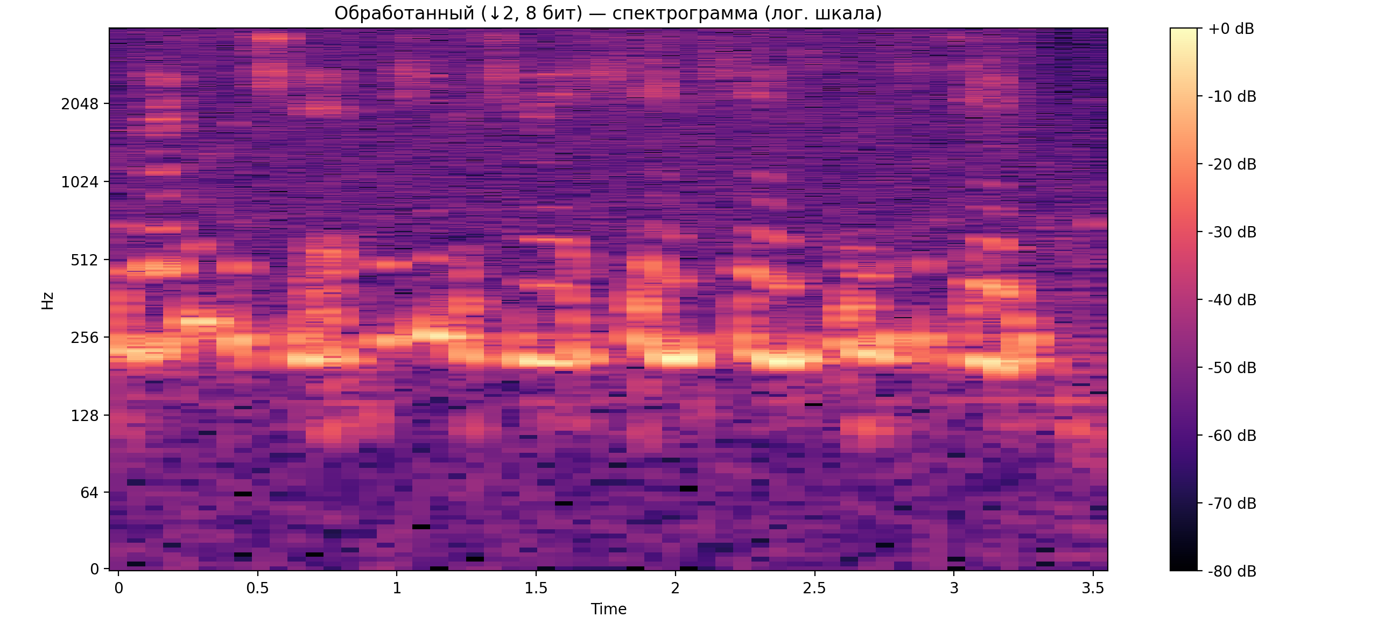
Рисунок 10 – Спектрограмма обработанного сигнала
Обработанный сигнал был прослушан и сравнён с исходным: звук стал более шипящим и содержащим посторонние звенящие сигналы, шумы. Также уменьшился объем файла с 84,4 кБайт до 16,5 кБайт.

Сегментация по методу Лапласа
Ниже приведены результаты сегментации по методу Лапласа:
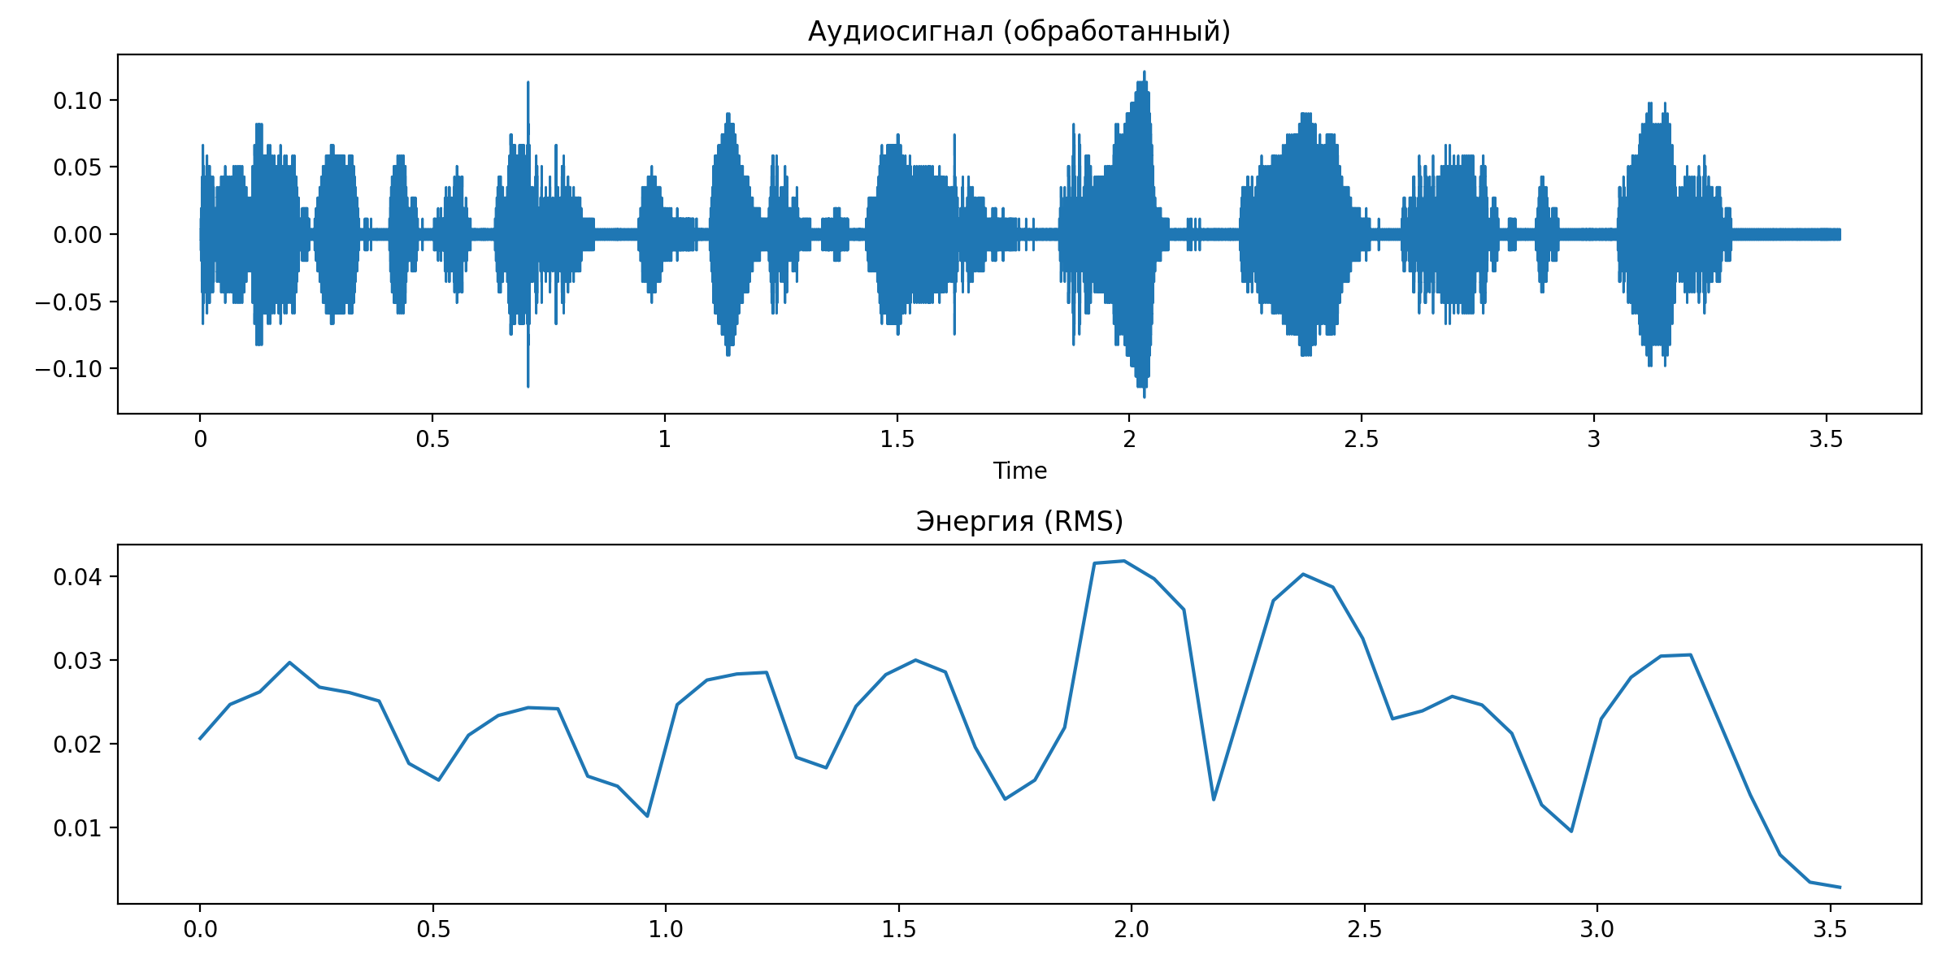
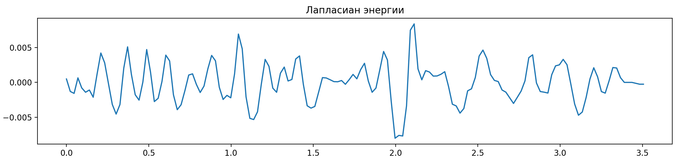
Рисунок 11.1 – График Лапласиана энергии
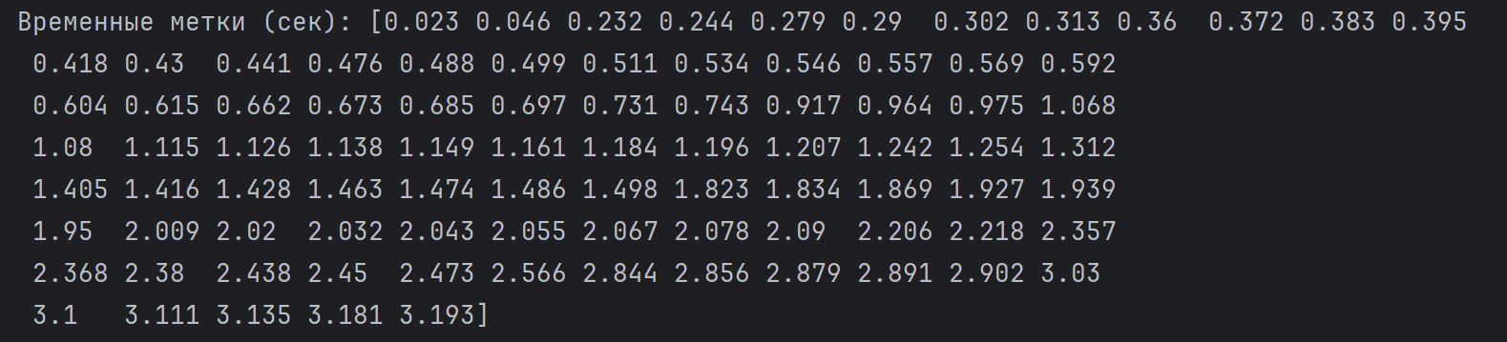
Рисунок 11.2 - Сегменты
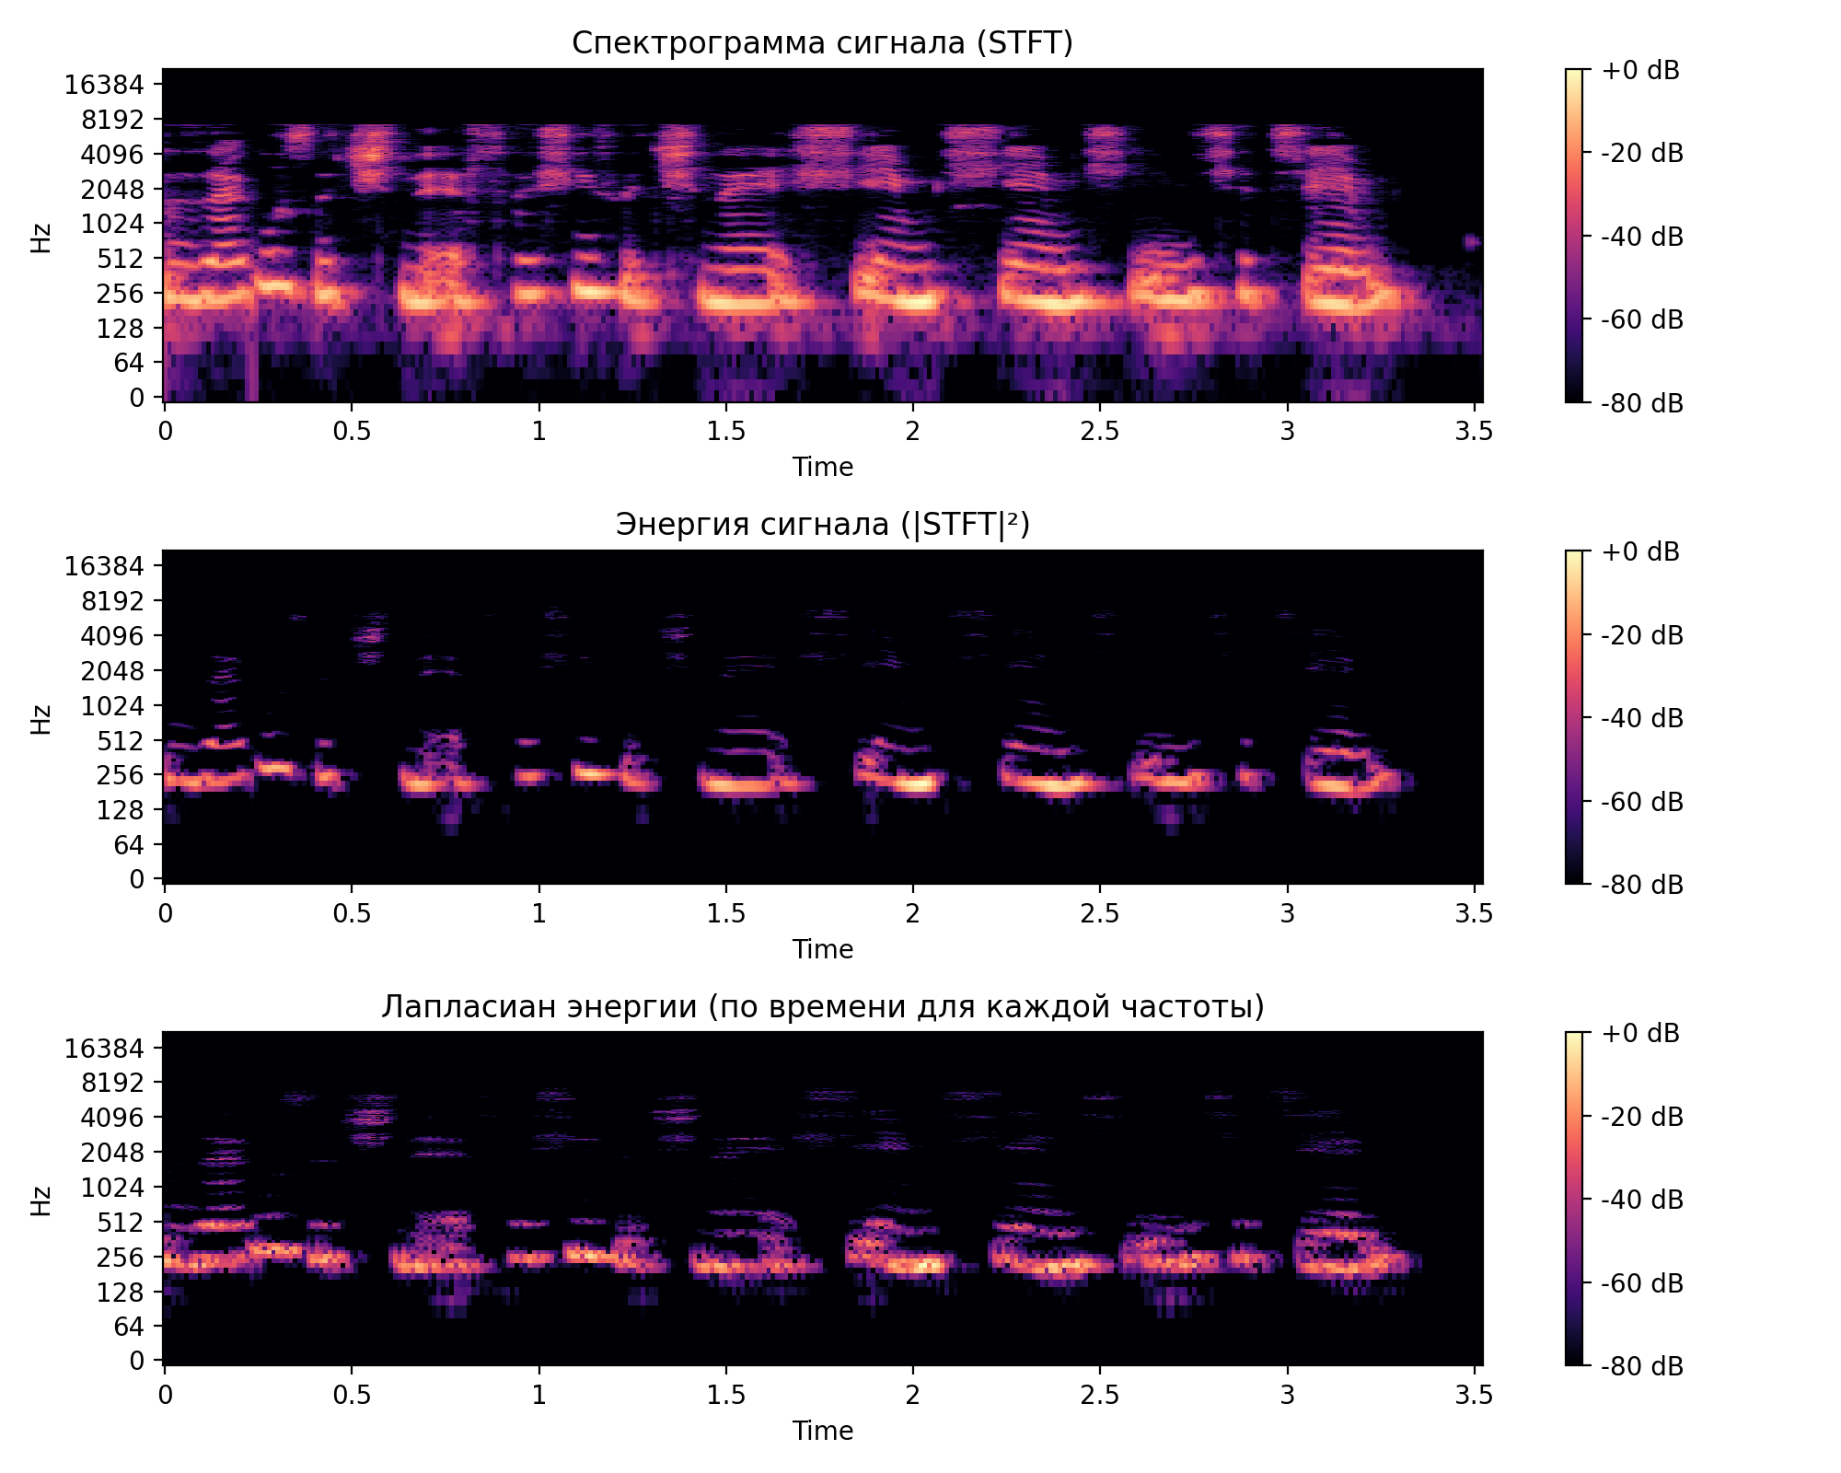
Рисунок 12 – Спектрограммы Лапласиана энергии
График аудиосигнала отражает его форму во временной области – как амплитуда звуковой волны изменяется от момента к моменту.
График энергии сигнала показывает, насколько громким является звук в каждый момент времени. Он рассчитывается как среднеквадратичное значение (RMS) амплитуды на коротких временных окнах.
Пики на этом графике соответствуют громким фрагментам, а провалы — тишине или слабому звучанию.
График лапласиана энергии, в свою очередь, отображает темп изменения энергии: он выявляет те моменты, когда громкость резко нарастает или спадает.
Математически лапласиан представляет собой вторую производную энергетической огибающей сигнала.
Благодаря этому свойству, лапласиан энергии эффективно используется для обнаружения границ сегментов – например, начала или окончания речи, удара по барабану или смены музыкальной фразы.
Суть метода заключается в том, что наибольшие по модулю значения второй производной возникают именно в тех точках, где энергия меняется наиболее стремительно, что и указывает на возможную границу между аудиосегментами.
Используемый математический аппарат:
Среднеквадратичное значение:
$RMS = \sqrt{\frac{\sum_{i=1}^{n}{x_{i}^{2}}}{n}}$, (2)
По умолчанию используется n = 512.
Используется оператор Лапласа (двойной градиент):
$∆u = \sum_{i=1}^{n}{\frac{∂^{2}u}{∂x_{i}^{2}}}$, (3)
Матрица смежности:
$W_{ij} = exp\left(-\frac{{||x_{i} - x_{j}||}^{2}}{2σ^{2}}\right)$, (4)
Матрица Степеней:
$D_{ii}\sum_{j}{W_{ij}}$, (5)
Графовый Лапласиан:
$L = D - W$, (6)
Собственные векторы:
$Lυ = λυ$, (7)
$υ$ – собственный вектор.
Границам аудио соответствуют:
- Собственные вектора с малыми λ
- Разрывам и скачкам в этих векторах

ВЫВОД
В ходе выполнения лабораторной работы были изучены структура и особенности формата MP3, а также отработаны навыки анализа и обработки аудиоданных с использованием библиотек Python (librosa, mutagen, pydub, matplotlib и др.).
В пункте 1 был успешно считан заголовок первого фрейма MP3-файла. На основе анализа битовых полей определены ключевые параметры: версия стандарта (MPEG-1), уровень сжатия (Layer III), битрейт, частота дискретизации и режим канала. Длительность файла рассчитана двумя способами – по метаданным и по формуле для CBR – с совпадающими результатами, что подтверждает корректность анализа.
В пункте 2 выполнена обработка аудиосигнала в соответствии с вариантом 4: частота дискретизации уменьшена в 2 раза, а сигнал проквантован до 8 бит (256 уровней). Это позволило смоделировать влияние пониженного качества аудио на его восприятие и анализ. По результатам построения осциллограммы, частотного спектра, хромаграммы и спектрограммы можно сделать следующие наблюдения:
- При уменьшении частоты дискретизации в 2 раза происходят потери высокочастотных компонентов, что ограничивает воспроизводимый частотный диапазон и ухудшает тембр звучания.
- Квантование до 8 бит приводит к появлению шума квантования, особенно заметного на тихих участках сигнала, что проявляется как «ступенчатость» формы волны и фоновый шум на спектрограмме.
- Хромаграмма становится менее чёткой, что снижает точность анализа гармонической структуры музыкального сигнала.
В пункте 3 выполнена сегментация исходного аудиофайла методом Лапласа. На основе второй производной энергии сигнала (RMS) были обнаружены границы сегментов, соответствующие резким изменениям громкости – например, началу или окончанию звучания. Метод показал высокую чувствительность к динамическим переходам, что делает его эффективным для задач автоматической разметки речи или музыки.
Таким образом, лабораторная работа позволила не только освоить формат MP3 на уровне заголовков и параметров, но и практически исследовать влияние цифровых преобразований на качество и анализируемость аудиосигнала, а также применить методы сегментации на основе физических свойств звука. Полученные навыки могут быть полезны при разработке систем обработки аудио, распознавания речи и музыкального информационного поиска.

ПРИЛОЖЕНИЕ А
Листинг Программы
import os
import numpy as np
import matplotlib.pyplot as plt
from scipy.fft import fft
from mutagen.mp3 import MP3
import librosa
import soundfile as sf
from pydub import AudioSegment
# === ПАРАМЕТРЫ ===
INPUT_MP3 = r"закусочная-сосисочная-4.mp3"
OUTPUT_MP3 = r"output_variant4.mp3"
# Если ffmpeg не в PATH - указать путь:
# AudioSegment.converter = r"C:\ffmpeg\ffmpeg-7.1.1-full_build\bin\ffmpeg.exe"
# AudioSegment.ffprobe = r"C:\ffmpeg\ffmpeg-7.1.1-full_build\bin\ffprobe.exe"
# === 1. ЧТЕНИЕ И АНАЛИЗ ЗАГОЛОВКА MP3 ===
def read_header(header: str) -> None:
# header = b"fffbe204"
bits = bin(int(header, 16)).removeprefix("0b")
print()
print(f"Маркер фрейма: {repr(bits[0:11])}")
match bits[11:13]:
case "00":
print(f"Индекс версии MPEG: {repr(bits[11:13])}, MPEG-2.5")
case "01":
print(f"Индекс версии MPEG: {repr(bits[11:13])}, Не используется")
case "10":
print(f"Индекс версии MPEG: {repr(bits[11:13])}, MPEG-2")
case "11":
print(f"Индекс версии MPEG: {repr(bits[11:13])}, MPEG-1")
match bits[13:15]:
case "00":
print(f"Индекс версии Layer: {repr(bits[13:15])}, Не используется")
case "01":
print(f"Индекс версии Layer: {repr(bits[13:15])}, Layer 3")
case "10":
print(f"Индекс версии Layer: {repr(bits[13:15])}, Layer 2")
case "11":
print(f"Индекс версии Layer: {repr(bits[13:15])}, Layer 1")
print(f"Бит защиты: {repr(bits[15])}, {'Нет защиты' if bits[15] == '0' else 'CRC защита'}")
print(f"Индекс битрейта, MPEG-1 Layer 3: {repr(bits[16:20])}, битрейт в кбит/с: ", end="")
match bits[16:20]:
case "0000":
print("Не используется")
case "0001":
print(32)
case "0010":
print(40)
case "0011":
print(48)
case "0100":
print(56)
case "0101":
print(64)
case "0110":
print(80)
case "0111":
print(96)
case "1000":
print(112)
case "1001":
print(128)
case "1010":
print(160)
case "1011":
print(192)
case "1100":
print(224)
case "1101":
print(256)
case "1110":
print(320)
case "1111":
print("Не используется")
print(f"Индекс частоты дискретизации: {repr(bits[20:22])}, для MPEG-1частота дискретизации: ", end="")
match bits[20:22]:
case "00":
print("44 100 Гц")
case "01":
print("48 000 Гц")
case "10":
print("32 000 Гц")
case "11":
print("Не используется")
print(f"Бит смещения: {repr(bits[22])}, {'Нет смещения' if bits[22] == '0' else 'Смещение данных на 1 байт'}")
print(f"Бит private: {repr(bits[23])}")
print(f"Индекс режима канала: {repr(bits[24:26])}, Режим канала: ", end="")
match bits[24:26]:
case "00":
print("Stereo")
case "01":
print("Joint stereo")
case "10":
print("Dual Channel")
case "11":
print("Mono")
print(f"Расширение режима канала: {repr(bits[26:28])}")
print(f"Копирайт: {repr(bits[28])}")
print(f"Оригинал: {repr(bits[29])}")
print(f"Акцент: {repr(bits[30:])}")
def analyze_mp3_header_and_duration(path: str):
audio = MP3(path)
print(f"\n=== ОБЩИЕ ПАРАМЕТРЫ ФАЙЛА ===")
print(f"Длительность: {audio.info.length:.2f} сек")
print(f"Частота дискретизации: {audio.info.sample_rate} Гц")
print(f"Битрейт: {audio.info.bitrate // 1000} кбит/с")
with open(path, "rb") as f:
if f.read(3) == b"ID3":
f.seek(0)
id3_header = f.read(10)
id3_size = (id3_header[6] << 21) | (id3_header[7] << 14) | (id3_header[8] << 7) | id3_header[9]
f.seek(10 + id3_size)
while True:
hdr = f.read(4)
if len(hdr) < 4:
print("Заголовок не найден!")
return
if hdr[0] == 0xFF and (hdr[1] & 0xE0) == 0xE0:
read_header(hdr.hex())
break
f.seek(f.tell() - 3)
# === 2. ОБРАБОТКА: ↓2 + 8 БИТ ===
def process_variant4(input_path: str, output_path: str):
y, sr = librosa.load(input_path, sr=None, mono=True)
print(f"\n=== ОБРАБОТКА ПО ВАРИАНТУ 4 ===")
print(f"Исходная частота: {sr} Гц → новая: {sr // 2} Гц")
print("Битовая глубина: 8 бит (256 уровней)")
# ↓2
y_res = librosa.resample(y, orig_sr=sr, target_sr=sr // 2)
new_sr = sr // 2
# 8-битное квантование
levels = 256
y_norm = (y_res + 1) / 2
y_quant = np.round(y_norm * (levels - 1)) / (levels - 1)
y_quant = y_quant * 2 - 1
# Сохранение в MP3
y_int16 = (y_quant * 32767).astype(np.int16)
audio = AudioSegment(
y_int16.tobytes(),
frame_rate=new_sr,
sample_width=2,
channels=1
)
audio.export(output_path, format="mp3")
print(f"✅ Файл сохранён: {output_path}")
return y_quant, new_sr
# === 3. ВИЗУАЛИЗАЦИИ ===
def plot_comparison(original_path: str, processed_y: np.ndarray, processed_sr: int):
y_orig, sr_orig = librosa.load(original_path, sr=None)
# Амплитуды
amp_orig = np.max(y_orig) - np.min(y_orig)
amp_proc = np.max(processed_y) - np.min(processed_y)
print(f"\n=== АМПЛИТУДА ===")
print(f"Исходная: {amp_orig:.6f}")
print(f"После обработки: {amp_proc:.6f}")
print("Битовая глубина (по заданию): 8 бит")
titles = ["Исходный сигнал", "Обработанный (↓2, 8 бит)"]
signals = [y_orig, processed_y]
srs = [sr_orig, processed_sr]
for i, (y, sr, title) in enumerate(zip(signals, srs, titles)):
# 1. Осциллограмма
plt.figure(figsize=(10, 2))
librosa.display.waveshow(y, sr=sr)
plt.title(f"{title} — временная область")
plt.xlabel("Время, с")
plt.ylabel("Амплитуда")
plt.grid(True)
plt.tight_layout()
plt.show()
# 2. Спектр
spec = fft(y)
freqs = np.fft.fftfreq(len(spec), 1 / sr)
plt.figure(figsize=(10, 2))
plt.plot(freqs[:len(freqs)//2], np.abs(spec[:len(spec)//2]))
plt.title(f"{title} — частотный спектр")
plt.xlabel("Частота, Гц")
plt.ylabel("Амплитуда")
plt.grid(True)
plt.tight_layout()
plt.show()
# 3. Хромограмма
chroma = librosa.feature.chroma_stft(y=y, sr=sr)
chroma_norm = chroma / (chroma.max(axis=0, keepdims=True) + 1e-8)
plt.figure(figsize=(10, 2))
librosa.display.specshow(chroma_norm, sr=sr, x_axis='time', y_axis='chroma', cmap='viridis')
plt.colorbar()
plt.title(f"{title} — хромаграмма")
plt.tight_layout()
plt.show()
# 4. Спектрограмма
X = librosa.stft(y)
Xdb = librosa.amplitude_to_db(np.abs(X), ref=np.max)
plt.figure(figsize=(10, 3))
librosa.display.specshow(Xdb, sr=sr, x_axis='time', y_axis='log', cmap='magma')
plt.colorbar(format='%+2.0f dB')
plt.title(f"{title} — спектрограмма (лог. шкала)")
plt.tight_layout()
plt.show()
# === 4. СЕГМЕНТАЦИЯ ПО ЛАПЛАСУ ===
def laplacian_segmentation(y: np.ndarray, sr: int, threshold: float = 0.08):
print("\n=== СЕГМЕНТАЦИЯ ПО ЛАПЛАСУ ===")
rms = librosa.feature.rms(y=y, frame_length=2048, hop_length=512)[0]
lap = np.gradient(np.gradient(rms))
times = librosa.frames_to_time(np.arange(len(rms)), sr=sr, hop_length=512)
seg_points = times[np.abs(laplacian := lap) > threshold]
print(f"Найдено {len(seg_points)} сегментов")
print(f"Временные метки: {seg_points}")
plt.figure(figsize=(12, 9))
plt.subplot(3, 1, 1)
librosa.display.waveshow(y, sr=sr)
plt.title("Аудиосигнал (обработанный)")
plt.subplot(3, 1, 2)
plt.plot(times, rms)
plt.title("Энергия (RMS)")
plt.subplot(3, 1, 3)
plt.plot(times, lap)
for t in seg_points:
plt.axvline(x=t, color='red', linestyle='--', alpha=0.7)
plt.title("Лапласиан энергии")
plt.tight_layout()
plt.show()
import numpy as np
import matplotlib.pyplot as plt
import librosa
def laplacian_segmentation_spectrograms(file_path: str, threshold: float = 0.08):
"""
Выполняет сегментацию исходного MP3-файла методом Лапласа.
Визуализирует:
- Аудиосигнал, энергию, лапласиан во временной области
- Спектрограммы сигнала, энергии, лапласиана энергии
"""
print("\n=== СЕГМЕНТАЦИЯ ЛАПЛАСА (ИСХОДНЫЙ СИГНАЛ) ===")
# 1. Загрузка сигнала
y, sr = librosa.load(file_path, sr=None, mono=True)
print(f"Частота дискретизации: {sr} Гц")
print(f"Длительность: {len(y) / sr:.2f} сек")
# 2. Параметры STFT
n_fft = 2048
hop_length = 512
frame_length = n_fft
# 3. Энергия сигнала (RMS)
rms = librosa.feature.rms(y=y, frame_length=frame_length, hop_length=hop_length)[0]
times_rms = librosa.frames_to_time(np.arange(len(rms)), sr=sr, hop_length=hop_length)
# 4. Лапласиан энергии (вторая производная по времени)
laplacian_rms = np.gradient(np.gradient(rms))
seg_points = times_rms[np.abs(laplacian_rms) > threshold]
# 5. STFT и спектрограммы
stft = librosa.stft(y, n_fft=n_fft, hop_length=hop_length)
spectrogram_energy = np.abs(stft) ** 2 # |STFT|^2 — энергия
freqs = librosa.fft_frequencies(sr=sr, n_fft=n_fft)
times_stft = librosa.frames_to_time(np.arange(spectrogram_energy.shape[1]), sr=sr, hop_length=hop_length)
# 6. Лапласиан энергии в частотно-временной области
# Для каждой частотной полосы вычисляем лапласиан по времени
laplacian_spectrogram = np.zeros_like(spectrogram_energy)
for i in range(spectrogram_energy.shape[0]):
laplacian_spectrogram[i] = np.gradient(np.gradient(spectrogram_energy[i]))
# 7. Визуализация
# --- Спектрограммы ---
plt.figure(figsize=(10, 8))
ax4 = plt.subplot(3, 1, 1)
img4 = librosa.display.specshow(
librosa.amplitude_to_db(np.abs(stft), ref=np.max),
sr=sr,
x_axis='time',
y_axis='log',
cmap='magma'
)
ax4.set_title("Спектрограмма сигнала (STFT)")
plt.colorbar(img4, format='%+2.0f dB', ax=ax4)
ax5 = plt.subplot(3, 1, 2)
img5 = librosa.display.specshow(
librosa.amplitude_to_db(spectrogram_energy, ref=np.max),
sr=sr,
x_axis='time',
y_axis='log',
cmap='magma'
)
ax5.set_title("Энергия сигнала (|STFT|²)")
plt.colorbar(img5, format='%+2.0f dB', ax=ax5)
ax6 = plt.subplot(3, 1, 3)
img6 = librosa.display.specshow(
librosa.amplitude_to_db(np.abs(laplacian_spectrogram), ref=np.max),
sr=sr,
x_axis='time',
y_axis='log',
cmap='magma'
)
ax6.set_title("Лапласиан энергии (по времени для каждой частоты)")
plt.colorbar(img6, format='%+2.0f dB', ax=ax6)
plt.tight_layout()
plt.show()
# 8. Вывод результатов
print(f"\n✅ Найдено {len(seg_points)} границ сегментов:")
print(f"Временные метки (сек): {np.round(seg_points, 3)}")
return seg_points
# === ГЛАВНАЯ ФУНКЦИЯ ===
def main():
if not os.path.exists(INPUT_MP3):
raise FileNotFoundError(f"Файл не найден: {INPUT_MP3}")
# 1. Анализ заголовка и длительности
analyze_mp3_header_and_duration(INPUT_MP3)
# 2. Обработка по варианту 4
y_proc, sr_proc = process_variant4(INPUT_MP3, OUTPUT_MP3)
# 3. Визуализации
plot_comparison(INPUT_MP3, y_proc, sr_proc)
# 4. Сегментация
laplacian_segmentation(y_proc, sr_proc)
laplacian_segmentation_spectrograms(INPUT_MP3, threshold=0.08)
print("\n✅ Лабораторная работа выполнена!")
if __name__ == "__main__":
main()

